Кировское областное государственное образовательное автономное

учреждение дополнительного профессионального образования

«Институт развития образования Кировской области»

Муниципальное казенное общеобразовательное учреждение

средняя общеобразовательная школа с. Ильинск

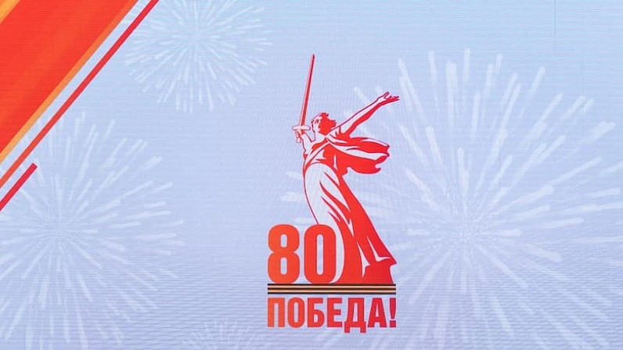Советского района Кировской области

**Квиз-игра для школьников**

**«Дорогами войны»**

Сорокина Наталья Владимировна

учитель начальных классов

МКОУ СОШ с.Ильинск

Советского района Кировской области

2024

**Пояснительная записка**

Игра квиз - это своего рода соревнование (от англ.яз. “quiz” – задание, вопрос), во время которого участники команды выполняют поставленные им задания и отвечают на вопросы ведущего. Очень похоже на «Что? Где? Когда?» или даже «Брейн-ринг», только команд в квизе участвует значительно больше, а количество игроков в каждой может колебаться от 4 до 10 человек в зависимости от конкретных правил организатора. Квиз - это игра, которая позволяет игрокам испытать целый ряд эмоций и заняться мозговым штурмом.

Целью игры является дать наибольшее количество правильных ответов.

Правильно разработанная игра может быть полезна в реализации ФГОС в самых разных аспектах: в развитии коммуникативных, познавательных и регулятивных универсальных учебных действий, формировании навыков читательской грамотности.

**Актуальность**

80-летие Победы в Великой Отечественной войне в 2025 году является важным событием. Данная игра поможет лучше детям понять и запомнить основные исторические события того времени.

**Цель**

Развитие у детей чувства патриотизма и гордости за свою страну.

**Задачи**

* расширить и закрепить знания детей о подвигах своего народа;
* привлечь внимание детей к изучению истории совей страны;
* развитие логического мышления, умения работать в команде

**Описание игры:**

Игра содержит 5 раундов, в каждом 5 вопросов. Ответы пишутся на бланке. Победитель определяется по набранному количеству очков, которые даются только за правильные ответы. После каждого раунда бланки собираются и подводится промежуточный итог.

**Оформление зала**: игровые столы (по количеству команд - участниц); стулья возле каждого стола для участников; на столах бумага, ручки или карандаши; стол для членов жюри.

**Дополнительное оформление**: экран, проектор, презентация к игре.

**Ход игры**

Сегодня мы собрались здесь, чтобы отпраздновать важную дату — 80 лет Победы в Великой Отечественной войне. Эта дата напоминает нам о том, как много значит мир и свобода для каждого из нас.

В нашей игре-квизе мы не только проверим свои знания о событиях тех лет, но и узнаем много нового о героях, которые боролись за нашу страну, о подвигах, которые вдохновляют нас до сих пор, и о том, как важно помнить историю.

Приготовьтесь к увлекательным вопросам, интересным фактам и, конечно же, дружеским соревнованиям! Каждый из вас сможет показать свои знания и, возможно, даже узнать что-то новое о своих предках и их героических поступках.

Помните, что победитель — это не только тот, кто наберет больше всего баллов, но и тот, кто проявит командный дух и уважение к другим участникам. Давайте вместе сделаем этот квиз увлекательным и запоминающимся!

**Раунд 1: Дети – герои**

Вопрос 1. Имя героя, который был активным участником партизанского движения. В 1943 году, в возрасте всего 17 лет, он стал членом партизанского отряда и принимал участие в боевых операциях против немецких оккупантов. Его действия по разведке и уничтожению врага принесли значительный вклад в борьбу с фашизмом. К сожалению, он был схвачен врагом и погиб в 1944 году, но его подвиг остался в памяти людей

A) Максим Петров B) Олег Круглов

C) Коля Кузнецов Д) Валя Котик

Вопрос 2: Какой девочке из Ленинграда удалось написать письмо Сталину, в котором она попросила о помощи для своего города?

A) Тане Савичевой B) Маше Петровой

C) Оле Кузнецовой Д) Лене Малышевой

Вопрос 3: Какой подвиг совершила 14-летняя девочка Зина Портнова?

A) Стала снайпером B) Работала в тылу

C) Участвовала в партизанской борьбе Д) Писала стихи о войне

Вопрос 4: Как звали юного героя, который стал самым молодым командиром отделения в Красной Армии?

A) Володя Дубинин B) Саша Филиппов

C) Коля Буров Д) Петя Михайлов

Вопрос 5: Какую роль играли дети в тылу во время войны?

A) Помогали взрослым работать на заводах

B) Участвовали в боевых действиях

C) Писали письма на фронт

Д) Все вышеперечисленное

Промежуточные итоги

1. Д) Валя Котик

2. A) Тане Савичевой

3. C) Участвовала в партизанской борьбе

4. A) Володя Дубинин

5. Д) Все вышеперечисленное

**Раунд 2: Города - герои**

Вопрос 1: Какой город был полностью окружен врагом во время блокады и стал символом мужества?

A) Москва B) Киев

C) Ленинград Д) Смоленск

Вопрос 2: Какой город был освобожден советскими войсками в ходе Сталинградской битвы?

A) Ростов-на-Дону B) Волгоград

C) Саратов Д) Тула

Вопрос 3: Какой город стал символом победы над фашистами и был награжден орденом Отечественной войны?

A) Смоленск B) Севастополь

C) Минск Д) Одесса

Вопрос 4: Какой город был столицей СССР во время войны?

A) Ленинград B) Москва

C) Киев Д) Ташкент

Вопрос 5: Какой город стал местом проведения парада Победы в 1945 году?

A) Ленинград B) Москва

C) Минск Д) Тула

Промежуточные итоги

1. C) Ленинград

2. B) Волгоград

3. B) Севастополь

4. B) Москва

5. B) Москва

**Раунд 3: Великие подвиги**

Вопрос 1: Какое событие произошло 22 июня 1941 года?

A) Начало блокады Ленинграда

B) Нападение Германии на СССР

C) Освобождение Киева

Д) Парад Победы

Вопрос 2: Какой подвиг совершил Александр Матросов?

A) Уничтожил вражеский танк

B) Закрыл собой амбразуру пулемета

C) Спас раненых солдат

Д) Пошел в разведку

Вопрос 3: Какой подвиг совершили летчики-истребители во время войны?

A) Защищали небо над Москвой

B) Участвовали в десантных операциях

C) Строили мосты для армии

Д) Работали в тылу

Вопрос 4: Кто из советских солдат первым водрузил флаг над Рейхстагом?

A) Михаил Егоров и Кантария Мелитон

B) Алексей Сидоров

C) Владимир Кузнецов

Д) Павел Батов

Вопрос 5: Какой подвиг совершила Людмила Павличенко?

A) Уничтожила более 300 врагов

B) Служила в тылу

C) Писала стихи о войне

Д) Работала медсестрой

Промежуточный итог

1. B) Нападение Германии на СССР

2. B) Закрыл собой амбразуру пулемета

3. A) Защищали небо над Москвой

4. A) Михаил Егоров и Мелитон Кантария

5. A) Уничтожила более 300 врагов

**Раунд 4: Знаменитые песни**

Вопрос 1: Какая песня стала гимном военных лет и была написана композитором Давидом Тухмановым?

A) "День Победы"

B) "Священная война"

C) "Катюша"

Д) "Синий платочек"

Вопрос 2: Как называется песня, которая стала символом надежды и победы, написанная в годы войны и исполняемая до сих пор?

A) "Завтра была война"

B) "На поле танки грохотали"

C) "Синяя птица"

Д) "Три танкиста"

Вопрос 3: Кто написал слова к песне "Катюша"?

A) Михаил Исаковский

B) Александр Блок

C) Борис Гребенщиков

Д) Юрий Дружков

Вопрос 4: Какая песня была написана во время блокады Ленинграда и стала символом стойкости его жителей?

A) "Ленинградцы"

B) "Завтра была война"

C) "Синий платочек"

Д) "Солдат"

Вопрос 5: Какая песня стала популярной среди солдат и партизан, рассказывая о любви и разлуке?

A) "Синий платочек"

B) "Катюша"

C) "День Победы"

Д) "Вечный огонь"

Промежуточный итог

1. A) "День Победы"

2. B) "На поле танки грохотали"

3. A) Михаил Исаковский

4. A) "Ленинградцы"

5. A) "Синий платочек"

**Раунд 5: Великие полководцы**

1. Вопрос 1: Кто был главнокомандующим Советской армией во время Великой Отечественной войны?

A) Георгий Жуков

B) Василий Чуйков

C) Константин Рокоссовский

Д) Александр Василевский

Вопрос 2: Какой полководец стал известен за свои успехи в битве под Сталинградом?

A) Константин Рокоссовский B) Георгий Жуков

C) Василий Чуйков Д) Иван Баграмян

Вопрос 3: Кто командовал советскими войсками во время Курской битвы?

A) Георгий Жуков B) Константин Рокоссовский

C) Александр Василевский Д) Иван Конев

Вопрос 4: Какой полководец стал известен благодаря своей роли в освобождении Киева?

A) Георгий Жуков B) Василий Чуйков

C) Николай Ватутин Д) Иван Баграмян

Вопрос 5: Какой полководец получил звание Героя Советского Союза за свои заслуги в битве за Москву?

A) Константин Рокоссовский B) Георгий Жуков

C) Николай Ватутин Д) Семен Буденный

Промежуточный итог

1. A) Георгий Жуков

2. C) Василий Чуйков

3. A) Георгий Жуков

4. C) Николай Ватутин

5. B) Георгий Жуков

Подведение итогов

Надеюсь, вам понравился квиз! Поздравляем всех участников! Не забывайте, что главное — это память, память о тех, кто боролся за нашу свободу и мирное небо над головой!